Turistický pochod

údolím židovy strouhy
Termín konání: sobota 7. června 2025

Start pochodu: 08:30 – 10:15 hodin
od budovy Muzea turistiky v Bechyni, Široká ul. 48

Cíl pochodu: soutok Židovy Strouhy s Lužnicí
Trasy pěšího pochodu: 10 a 15 km

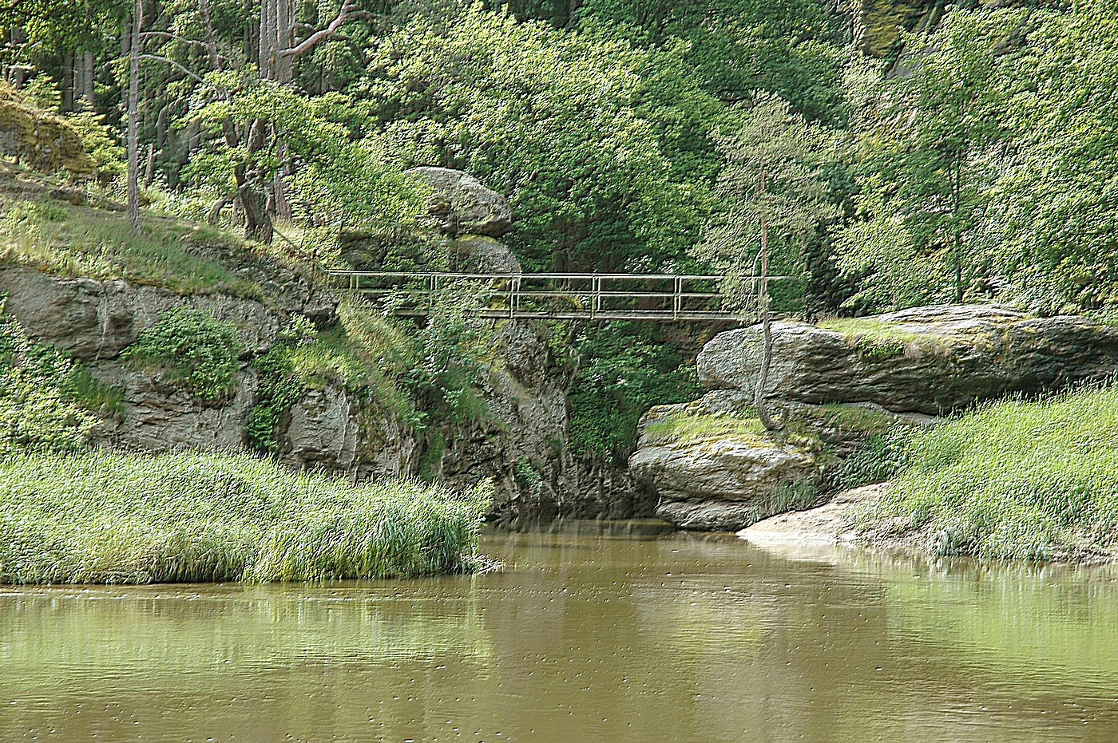

Na krátké trase budou pro malé i velké účastníky připraveny soutěže. V cíli občerstvení, případně přeprava lodí přes řeku Lužnici. Uzávěrka cíle 13:00 hodin. Pozor, zejména na konci trasy Vás čeká opakovaný přechod potoka Židova strouha … určitě se namočíte… žbluňk …
 | Pořádá: Klub českých turistů – odbor Bechyně  Informace:  Petr Chaloupek – telefon: 737 529 220  E-mail: bechyne.kct@seznam.cz, www.kct.bechynsko.cz

